МУНИЦИПАЛЬНЫЙ ЭТАП
ВСЕРОССИЙСКОЙ ОЛИМПИАДЫ ШКОЛЬНИКОВ
ПО ГЕОГРАФИИ
2017/2018 учебного года
7 класс

Тестовый раунд
Использование атласов и других справочных изданий запрещено.
Время на выполнение заданий – 45 минут.
Всего: 20 баллов

При выполнении заданий напишите номер задания и правильный ответ (ответы) в тетрадь:

1. С плавания какого путешественника началось географическое познание океана и создание карты земного шара в эпоху Великих географических открытий:

1) А. Никитина
2) Васко да Гама
3) Х. Колумба
4) Ф. Магеллана

2. В каких полушариях может находиться данная часть градусной сетки?
1) в Северном и Восточном  2) в Южном и Западном  3) в Южном и Восточном  4) ни в одном из указанных | 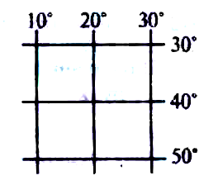
3. Какому направлению стороны горизонта соответствует азимут 135°?

1) северо-восточному
2) юго-восточному
3) юго-западном
4) северо-западному

4. Укажите верное утверждение.
1) Экваториальный радиус Земли больше полярного радиуса на 21,3 км.
2) На экваторе день равен ночи только в июне.
3) Расстояние от Земли до Солнца равно 380 тыс. км.
4) Осевое вращение Земли является причиной смены времен года.
5. Каков масштаб карты, если расстояние на местности, равное 500 м, на плане занимает отрезок 10 см?

1) в 1 см 5 м
2) в 1 см 50 м
3) в 1 см 500 м
4) в1см 5000м

6. Укажите верное утверждение.
1) 22 декабря Солнце находится в зените на экваторе.
2) Причиной смены дня и ночи является вращение Земли вокруг Солнца.
3) Кучево-дождевые облака вызывают обильные ливневые осадки с грозовыми явлениями.
4) На подветренных склонах гор выпадает больше осадков.

7. Назовите литосферную плиту, которая состоит из земной коры преимущественно океанического типа:

1) Евразийская
2) Тихоокеанская
3) Индо-австралийская
4) Антарктическая

8. Моренные холмы образуются благодаря деятельности:

1) ветра
2) ледника
3) воды
4) живых организмов

9. К осадочным породам относится:

1) базальт
2) гранит
3) поваренная соль
4) мрамор

10. Благодаря чему образуются барханы и дюны?

1) деятельности ветра
2) русловым процессам
3) эрозии почвы
4) древнему оледенению

11. Какой климатообразующий фактор является главным?

1) характер подстилающей поверхности
2) угол падения солнечных лучей
3) влияние океанических течений
4) близость моря

12. Какое из морей относится к бассейну Атлантического океана?

1) Средиземное
2) Аравийское
3) Красное
4) Карское

13. Какое из морей наименее соленое?

1) Балтийское
2) Баренцево
3) Красное
4) Аравийское

14. Какие ветры меняют направление 2 раза в год?

1) муссоны
2) бризы
3) западные
4) пассаты

15. Что можно измерить с помощью гигрометра?

1) количество выпавших осадков
2) влажность воздуха
3) облачность
4) атмосферное давление

16. Наибольшее количество водяного пара содержится

1) в мезосфере
2) в озоновом слое
3) в стратосфере
4) в тропосфере

17. Назовите правильную последовательность смены почвенных горизонтов сверху вниз:

1) горизонт вмывания (подзолистый)
2) материнская порода

3) гумусовый горизонт
4) горизонт вымывания (иллювиальный)

18. Поставьте в соответствие название степных растений и время их цветения
1) степная астра, полынь, одуванчик  2) ковыль и другие злаки  3) тюльпаны, гиацинты, крокусы  4) ромашка, шалфей, васильки | А) ранняя весна  Б) май  В) июнь  Г) август

19. Процесс дыхания животных и растений может быть примером взаимодействия

1) атмосферы и биосферы
2) атмосферы и гидросферы
3) гидросферы и биосферы
4) гидросферы и литосферы

20. Укажите неверное утверждение.
1) На размещение населения влияют природные, экономические и исторические факторы.
2) Наибольшая плотность населения характерна для речных долин и вулканических областей.
3) Природные условия не влияют на тип хозяйственной деятельности человека.
4) В мире происходит рост городов и распространение городского образа жизни.

7 класс
Аналитический раунд
Использование атласов и других справочных изданий запрещено.
Время на выполнение заданий – 2 часа (120 минут)
Всего: 40 баллов
Задача 1. Максимум 5 баллов.

Школьники проводят топографическую съемку участка местности, показанного на рисунке. В тот момент, когда они находились в точке, где расположен геодезический знак, начался ливень.  В каком направлении будут перемещаться ливневые потоки?  Какие формы рельефа могут образоваться под влиянием их разрушительной деятельности?  Как называется процесс, в результате которого образуются данные формы рельефа?  В каком направлении необходимо двигаться группе школьников от геодезического знака к домику лесника, чтобы переждать ливень?  Чему равен азимут данного направления? | 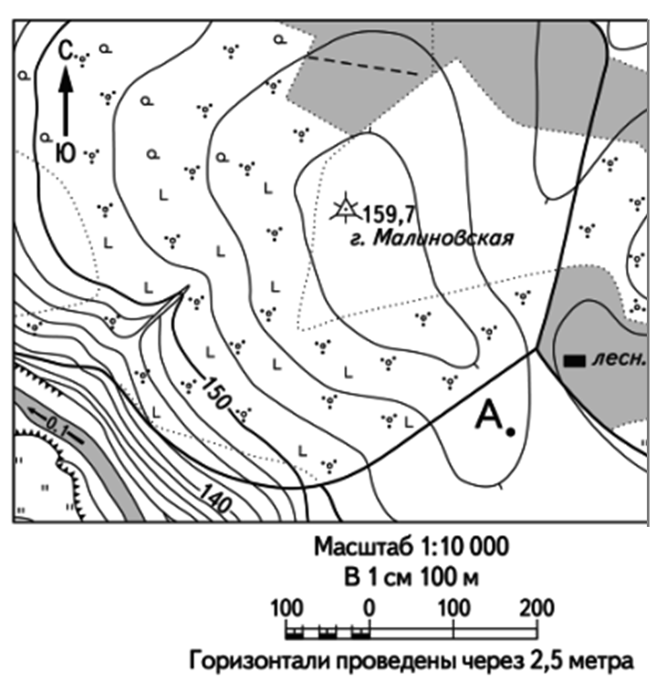
Задача 2. Максимум 8 баллов.
В кабинете географии распахнулось окно, и в составленных учениками таблицах по теме «Атмосфера» произошла путаница. Листочки с ответами и вопросами разлетелись. Разложите карточки-задания и ответы по местам:
гало; оболочка, не пропускающая ультрафиолетовые лучи солнца; муссон; иней; снег; ионосфера; образуется, если температура воздуха выше, чем температура поверхности Земли; стратосфера; самая нижняя воздушная оболочка; ветер, который меняет направление 2 раза в сутки; полярное сияние; оптическое явление в пустыне, когда впереди видны озёра, оазисы; штиль; летом, твёрдые гранулы, приносят бедствия посевам; разноцветная дуга обычно после дождя; самый сильный ветер.
Перечертите таблицу. Запишите правильную последовательность в таблицу: от №1 до №20.
Таблица
Вопросы | Ответы
Оптические явления
Радуга | 1
Мираж | 2
3 | Круг, светящийся вокруг Луны и Солнца
4 | Разноцветное свечение в полярных широтах
Осадки
5 | Белый кристалл, пушистый, выпадает зимой
Град | 6
Гололёд | 7
8 | Покрывает тонким слоем предметы, растения и т. д.
Слои атмосферы
9 | Оболочка, которая следует за тропосферой
Озоновый экран | 10
11 | Оболочка разряженных частиц
Тропосфера | 12
Ветер
13 | Сезонный ветер
Ураган | 14
15 | Безветренная погода, 0 баллов
Бриз | 16

Задача 3. Максимум 3 балла.
По греческому преданию на берег этого острова вышла Афродита, вследствие чего появилось название – «остров Афродиты». Когда-то обширные средиземноморские леса были уничтожены и полностью еще не восстановлены. Индустрия туризма – одна из главных статей национального дохода. Назовите остров. В какой части света он расположен? Как называется столица республики, расположенной на этом острове?

Задача 4. Максимум 9 баллов.
Представьте, что Вы пересекаете Африку с запада на восток. В таблице представлено изменение температур и осадков по вашему маршруту.
Долгота | 17°в.д. | 22°в.д. | 25°в.д. | 33°в.д.
Среднегодовая температура, °С | +16 | +20 | +16 | +20
Среднегодовое количество осадков, мм | 40 | 200 | 550 | 1000
По какой широте Вы движетесь: 30° ю.ш.; Б. 30° с.ш.; 10° ю.ш.; 20° с.ш.? Какие природные зоны Вы пересечете? Объясните увеличение количества осадков: почему их мало на западном побережье материка и много на восточном?
Перечертите таблицу и заполните её:
Широта: __________ | Западное побережье | Восточное побережье
Название природной зоны
Название течений (теплое/холодное)
Название ветров
Задача 5. Максимум 15 баллов.
На схемах представлены почвенные профили зональных типов почв России: чернозёмов, подзолистых и дерново-подзолистых.
Каждая почва имеет определенные условия образования, что является результатом длительного взаимодействия между климатом и материнскими породами, с одной стороны, растительными и животными организмами — с другой. Эти условия подчиняются закону географической зональности.
Определите каждый из трех зональных типов почв по набору генетических горизонтов.
Для каждого типа назовите природную зону, для которой характерен данный тип почвы.
В каких видах мелиорации нуждаются почвы данного типа?
Подтвердите высказывание великого русского ученого В.В. Докучаева «Почва — зеркало ландшафта» на примере зональной почвы Тамбовской области.

Схема 1
Схема 2
Схема 3
А₀
А₀
А₀
А_{1д}
(дерновый)
А₁ А₂
(переходный горизонт)
А₂

А₂

В

С

В

В

Вк
(карбонатный)
С

С

А₂

А₁
А₂

Перечертите таблицу и заполните её.

№ п/п | Название почвы | Характеристика | Природная зона | Виды мелиорации | «Почва — зеркало ландшафта»

